# Содержание:

**I.Виды наград Новгородской области**

|  |  |
| --- | --- |
| Звание «Почетный гражданин Новгородской области» | 3 |
| Почетные звания Новгородской области | 5 |
| Знак отличия Новгородской области «За заслуги перед Новгородской областью» | 7 |
| Почетный знак Новгородской области «За верность родительскому долгу» | 9 |
| Медаль «Новгородская Слава» | 11 |
| Благодарность Губернатора Новгородской области | 13 |
| Почетная грамота Правительства Новгородской области | 14 |

**II. Иные формы поощрения граждан**

|  |  |
| --- | --- |
| Благодарственное письмо Губернатора Новгородской области | 17 |

**III. Образцы заполнения документов**

|  |  |
| --- | --- |
| Образец заполнения ходатайства о награждении | 19 |
| Образец заполнения представления к награждению | 20 |
| Образец заполнения наградного листа | 21 |
| Образец заполнения согласия на обработку персональных данных ( в комитет ) | 23 |
| Образец заполнения согласия на обработку персональных данных и передачу третьей стороне (в УВД) | 24 |
| Памятка по заполнению наградных документов | 25 |

**IV. Рекомендации по написанию характеристики**

|  |  |
| --- | --- |
| План написания характеристики | 28 |

Настоящие методические рекомендации разработаны в соответствии   
с областным законом Новгородской области от 01.09.2014 № 600-ОЗ   
«О наградах Новгородской области»

Наградная политика – составная часть политики государства, направленной на социально-экономическое развитие страны, регионов, на повышение уровня жизни населения.

Областные (региональные) награды – это неотъемлемая часть государственной наградной системы, принципы которой в полной мере распространяются и на областную наградную систему.

В соответствии с концепцией наградной политики Новгородской области необходимо соблюдать принципы **последовательности** награждения и **очередности** представления граждан к награждению и поощрению региональными наградами.

Губернатором Новгородской области и Правительством Новгородской области учреждены следующие виды наград Новгородской области:

* звание "Почетный гражданин Новгородской области";
* почетные звания Новгородской области;
* знак отличия Новгородской области "За заслуги перед Новгородской областью";
* Почетный знак Новгородской области "За верность родительскому долгу";
* медаль "Новгородская Слава";
* Благодарность Губернатора Новгородской области;
* Почетная грамота Правительства Новгородской области.

**I.Виды наград Новгородской области**

Звание «Почетный гражданин Новгородской области»

присваивается гражданам за **исключительные личные заслуги перед Новгородской областью**, способствующие социально-экономическому развитию Новгородской области, гражданам, внесшим **значительный личный вклад в повышение благосостояния жителей Новгородской области, повышение авторитета Новгородской области в Российской Федерации и за пределами Российской Федерации**, а также за **мужество, героизм, смелость и отвагу**, проявленные **при выполнении служебного долга** по защите Отечества.

Гражданину, удостоенному звания «Почетный гражданин Новгородской области», выплачивается единовременное денежное вознаграждение в размере 50 000 рублей (включая налог на доходы физического лица).  
Условия представления к награждению:

1. Звание «Почетный гражданин Новгородской области» присваивается гражданам Российской Федерации, **постоянно проживающим на территории Новгородской области не менее 20 лет.**
2. 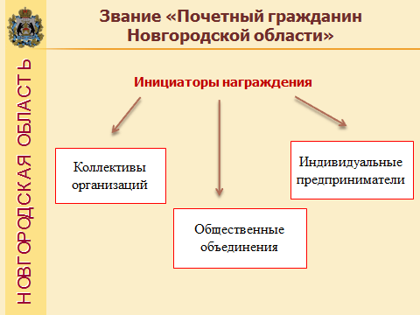Необходимо наличие одной из наград:

- **государственной награды** Российской Федерации или государственной награды СССР;

-**знака** отличия Новгородской области «За заслуги перед Новгородской областью»;

-**почетного звания** Новгородской области;

-**медали** «Новгородская Слава» I степени

# Необходимые документы:

Представление от Главы муниципального района (городского округа)

Новгородская областная комиссия по наградам

Губернатор Новгородской области

Почетные звания Новгородской области

  

учреждены в целях поощрения граждан **за личные заслуги, способствующие социально-экономическому развитию Новгородской области**, за общественно-значимый **личный вклад** в развитие экономики и производства, сельского хозяйства, культуры и искусст­ва, науки, образования, здравоохранения, физической культуры и спорта, строительства и иных сфер деятельности, **за результативную и эффективную государственную или муниципальную службу, за добросовестную и безупречную служебную деятельность в органах государственной власти или   
органах местного самоуправления Новгородской области**.

# Архитектор Новый Условия представления к награждению:

* Наличие общего трудового стажа в соответствующей Почетному званию сфере деятельности – **не менее 20 лет,** при этом по последнему месту работы – **не менее 5 лет**.
* Наличие **не менее 2 наград Новгородской области** (в соответствии с перечнем наград, утвержденным областным законом Новгородской области № 600-ОЗ «О наградах Новгородской области»)

**Необходимые документы:**

* наградной лист
* копия паспорта
* выписка из протокола собрания коллектива
* копии документов, подтверждающих наличие наград Новгородской области
* копия свидетельства о государственной регистрации физического лица в качестве индивидуального предпринимателя
* справка из налогового органа об исполнении обязанностей по уплате налогов
* справка о наличии (отсутствии) судимости
* согласие гражданина, представляемого к награде, на обработку его персональных данных
* справка о динамике основных финансово-экономических показателей деятельности организации за 3-х летний период и истекшие месяцы текущего года

Ходатайство  
в адрес первых заместителей Губернатора Новгородской области, заместителей Губернатора Новгородской области, руководителей ОИВ Новгородской области

Знак отличия Новгородской области   
«За заслуги перед Новгородской областью»

является наградой Новгородской области, учрежденной в целях поощрения граждан за **значительный вклад в социально-экономическое развитие Новгородской области, заслуги в государственной, научной, творческой, иной профессиональной или общественной деятельности, многолетнюю плодотворную работу, направленную на повышение благосостояния жителей Новгородской области.**

## Условия представления к награждению:

1. Наличие общего трудового стажа, осуществления общественной деятельности – **не менее 15 лет**, при этом по последнему месту работы или месту осуществления общественной деятельности – **не менее 5 лет.**
2. Наличие не менее 2 наград Новгородской области.

Гражданину, награждаемому знаком отличия, выплачивается единовременное денежное поощрение в размере 20 000 рублей (включая налог на доходы физического лица).

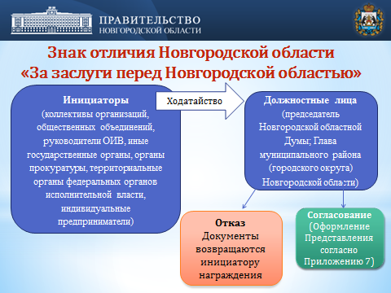

# Необходимые документы:

Почетный знак Новгородской области   
«За верность родительскому долгу»

является формой общественного признания заслуг родителей, **приемных родителей, усыновителей, воспитывающих (воспитавших) 4 и более детей** и внесших **значительный личный вклад в развитие и воспитание детей.**

## Условия представления к награждению:

1. Почетный знак учреждается для награждения родителей, являющихся гражданами Российской Федерации и проживающих на территории Новгородской области **не менее 15 лет.**
2. Представление родителей к награждению производится **по достижении четвертым ребенком возраста 7 лет**. При награждении учитываются умершие дети.

3.Награждение **приемных родителей** и усыновителей производится при условии воспитания детей в приёмных семьях или воспитания усыновленных (удочеренных) детей в течение **не менее 3 лет.**

Родителям, либо родителю в неполной семье, награжденным Почетным знаком «За верность родительскому долгу», выплачивается единовременная выплата в размере 100 тысяч рублей (включая налог на доходы физического лица).

## Необходимые документы:

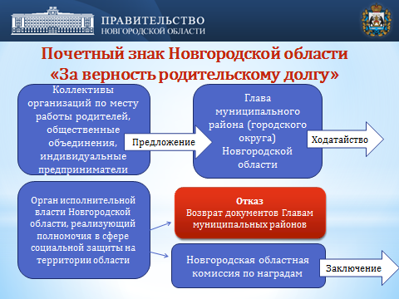

Губернатор Новгородской области

Медаль   
«Новгородская Слава»

Медалью награждаются граждане:

**за выдающиеся результаты в различных сферах деятельности**: экономике, строительстве, искусстве, культуре, образовании, науке, физической культуре и спорте, здравоохранении, защите прав и свобод человека и иных сферах;

**за личные заслуги в благотворительной, общественной и иной деятельности**, направленной на достижение экономического, социального и культурного благополучия Новгородской области;

**за вклад в укрепление дружественных отношений между Новгородской областью и другими субъектами Российской Федерации**;

**за самоотверженность, мужество и отвагу, проявленные при исполнении гражданского или служебного долга в условиях, сопряженных с риском для жизни** (во время стихийных бедствий, пожаров, катастроф и других чрезвычайных ситуаций).

**Медаль имеет две степени, высшей из которых является I степень. Повторное награждение медалью одной и той же степени не производится.**

## Условия представления к награждению:

1. К награждению медалью «Новгородская Слава» I степени представляются граждане, награжденные медалью «Новгородская Слава» II степени.
2. Награждение медалью «Новгородская Слава» I степени осуществляется не ранее чем через 3 года после награждения медалью «Новгородская Слава» II степени за новые заслуги.
3. Наличие у гражданина, представляемого к награждению медалью «Новгородская Слава» II степени **государственной награды Российской Федерации, государственной награды СССР или награды Новгородской области** (за исключением представления к награждению за самоотверженность, мужество и отвагу, проявленные при исполнении гражданского или служебного долга в условиях, сопряженных с риском для жизни).

## Необходимые документы

ПРЕДЛОЖЕНИЕ от коллективов органов местного самоуправления области, коллективов организаций, общественных объединений или ИП по месту жительства или осуществления трудовой деятельности кандидата представляемого к награждению

Губернатор Новгородской области

Новгородская областная комиссия по наградам

ПРЕДСТАВЛЕНИЕ   
от  
 первых заместителей, заместителей Губернатора Новгородской области, руководителей ОИВ

Благодарность Губернатора   
Новгородской области

Утверждена в целях поощрения граждан **за заслуги и высокие достижения в профессиональной или общественной деятельности**, за значительный вклад в обеспечение охраны жизни и здоровья граждан, законности и правопорядка, защиты прав и свобод граждан, в развитие экономики, науки и образования, культуры и искусства, сельского хозяйства, жилищно-коммунального   
хозяйства, а также иных областей социально-экономической сферы.

## Условия представления к награждению:

1. Наличие общего трудового стажа, стажа осуществления общественной деятельности, предпринимательской деятельности на территории Новгородской области – **не менее 10 лет**, при этом по последнему месту работы – **не менее 5 лет.**
2. Наличие **Почетной грамоты Правительства /Администрации Новгородской области.**

Награждение Благодарностью Губернатора Новгородской области осуществляется не более 2 раз, повторное награждение производится не ранее **чем через 5 лет** за новые заслуги и достижения.

## Необходимые документы:

* Ходатайство в адрес первых заместителей Губернатора Новгородской области, заместителей Губернатора Новгородской области, руководителей органов исполнительной власти
* Характеристика гражданина, представляемого к награждению
* Копия документа, подтверждающего стаж трудовой деятельности
* Выписка из учредительных документов организации, в которой, гражданин, представляемый к награждению, осуществляет трудовую деятельность
* Копии документов, подтверждающих наличие Почетной грамоты Правительства Новгородской области (Почетной грамоты Администрации Новгородской области)
* Справка об отсутствии судимости у гражданина, представляемого к награждению
* Согласие гражданина, представляемого к награде, на обработку его персональных данных
* 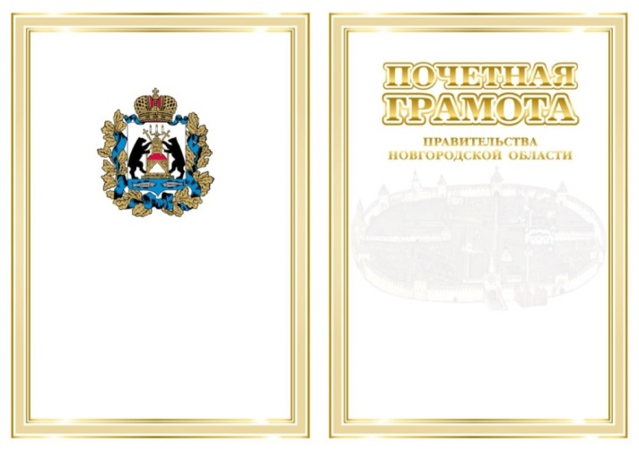Представление от первых заместителей Губернатора Новгородской области, заместителей Губернатора Новгородской области, руководителей ОИВ Новгородской области в адрес Губернатора Новгородской области.

Почетная грамота   
Правительства   
Новгородской области

Утверждена в целях поощрения граждан **за заслуги и высокие достижения в трудовой или общественной деятельности, а также в реализации мероприятий государственной политики** в области финансов, науки, образования, здравоохранения, культуры, физической культуры и спорта, социального обеспечения и иных областях социально-экономической сферы.

## Условия представления к награждению:

1. Наличие общего трудового стажа, стажа осуществления общественной деятельности, предпринимательской деятельности на территории Новгородской области – **не менее 5 лет**, при этом по последнему месту работы – **не менее 3 лет.**
2. Наличие **Благодарственного письма Губернатора Новгородской области либо государственных наград Российской Федерации и/или ведомственных наград.**

Награждение Почетной грамотой осуществляется не более 2 раз, повторное награждение производится не ранее **чем через 5 лет** за новые заслуги и достижения.

## Необходимые документы:

* Ходатайство в адрес первых заместителей Губернатора Новгородской области, заместителей Губернатора Новгородской области, руководителей органов исполнительной власти
* Характеристика гражданина, представляемого к награждению
* Копия документа, подтверждающего стаж трудовой деятельности
* Выписка из учредительных документов организации, в которой, гражданин, представляемый к награждению, осуществляет трудовую деятельность
* Копия Благодарственного письма Губернатора Новгородской области либо копии документов, подтверждающих наличие ведомственных или государственных наград Российской Федерации
* Справка об отсутствии судимости у гражданина, представляемого к награждению
* Согласие гражданина, представляемого к награде, на обработку его персональных данных
* Представление от первых заместителей Губернатора Новгородской области, заместителей Губернатора Новгородской области, руководителей ОИВ Новгородской области в адрес Председателя Правительства Новгородской области.

! Для Благодарности Губернатора Новгородской области и Почетной грамоты Правительства Новгородской области:

В случае награждения за общественную деятельность (вместо копии трудовой книжки):

* Справка, подтверждающая срок осуществления общественной деятельности.

В случае награждения индивидуальных предпринимателей (вместо выписки из учредительных документов организации):

* Копия свидетельства о государственной регистрации физического лица в качестве индивидуального предпринимателя.

Наградами Новгородской области не могут быть награждены граждане:  
1)в отношении которых осуществляется уголовное преследование и (или) имеющим судимость;

2)имеющие неисполненную обязанность по уплате налогов, сборов, пеней, штрафов, процентов, подлежащих уплате в соответствии с законодательством Российской Федерации о налогах и сборах.

Иные формы поощрения граждан

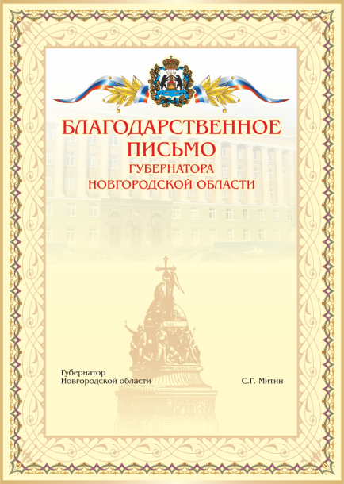Благодарственное письмо Губернатора Новгородской области

является **формой поощрения** граждан за заслуги и достижения в профессиональной, трудовой или общественной деятельности, за эффективный и добросовестный труд, за безупречную и эффективную государственную службу, за вклад в социально-экономическое развитие области.

## Условия представления к поощрению:

1. Наличие общего трудового стажа, стажа осуществления общественной деятельности, предпринимательской деятельности на территории Новгородской области – **не менее 3 лет**

Поощрение Благодарственным письмом осуществляется не более 2-х раз, повторное поощрение производится не ранее **чем через 5 лет** за новые заслуги и достижения.

## Необходимые документы:

* Ходатайство в адрес первых заместителей Губернатора Новгородской области, заместителей Губернатора Новгородской области, руководителей органов исполнительной власти
* Характеристика гражданина, представляемого к награждению
* Справка или выписка из трудовой книжки, выданная по месту работы, подтверждающая стаж
* Согласие гражданина, представляемого к поощрению, на обработку его персональных данных
* Представление от первых заместителей Губернатора Новгородской области, заместителей Губернатора Новгородской области, руководителей органов исполнительной власти Новгородской области в адрес Губернатора Новгородской области.

Образцы   
заполнения документов



ХОДАТАЙСТВО

о поощрении Благодарственным письмом

Губернатора Новгородской области

**Руководителю департамента здравоохранения Новгородской области**   
*(первому заместителю Губернатора*

*Новгородской области,*

*заместителю Губернатора*

*Новгородской области,*

*руководителю органа*

*исполнительной власти*

*Новгородской области)*

Уважаемый (ая)_____________!

Прошу поддержать ходатайство о поощрении Благодарственным письмом Губернатора Новгородской области **Иванова Виктора Петровича, врача - кардиолога государственного областного учреждения здравоохранения «Клинический госпиталь ветеранов»**

*(ФИО гражданина, представляемого к поощрению, место работы (службы),*

*занимаемая должность или сфера, в которой ведется предпринимательская*

*деятельность, полное наименование организации, общественного объединения,*

*органа местного самоуправления, органа государственной власти,*

*государственного органа, органа прокуратуры, территориального органа*

*федерального органа исполнительной власти)*

**за заслуги и достижения в трудовой деятельности**

*(указываются заслуги и достижения в соответствии с Положением о Благодарственном письме Губернатора Новгородской области)*

Приложение: **на 3л. в 1 экз.**

_________________________________ _________________

*(ФИО руководителя организации, (подпись)*

*общественного объединения, Главы*

*муниципального района (городского округа)*

*области, руководителя органа*

*государственной власти, руководителя*

*государственного органа, руководителя*

*органа прокуратуры, руководителя*

*территориального органа федерального*

*органа исполнительной власти)*

"____" _____________ 20____ года

 **НАГРАДНОЙ ЛИСТ**

Медаль

«Новгородская Слава»   
II степени

(наименование награды Новгородской области)

1. Фамилия Иванов

имя, отчество Виктор Петрович

2. Должность, место работы врач - кардиолог государственного областного

(точное наименование организации с указанием организационно-правовой формы  
и должности)

учреждения здравоохранения «Клинический госпиталь ветеранов»,

Великий Новгород

|  |  |  |  |
| --- | --- | --- | --- |
| 3. Пол | мужской | 4. Дата  рождения | дата |

(число, месяц, год)

5. Место рождения Новгородская область, город Великий Новгород

(субъект Российской Федерации, муниципальное образование)

6. Образование Федеральное государственное бюджетное образовательное

(наименование учебного заведения, год окончания)

учреждение высшего профессионального образования «Новгородский

государственный университет имени Ярослава Мудрого», год

7. Ученая степень, ученое звание не имеет

8. Какими государственными наградами награжден(а) и даты награждений: Медаль ордена «За заслуги перед Отечеством» II степени, год

9. Какими ведомственными, региональными наградами награжден(а) и даты награждений

Почетная грамота Правительства Новгородской области, год

10. Домашний адрес 173025, Новгородская область, Великий Новгород, ул.Свободы, д.3, кв.68

|  |  |
| --- | --- |
| 11. Общий стаж работы | 10 лет |

Трудовая деятельность (включая учебу в высших и средних специальных учебных заведениях, военную службу)

|  |  |  |  |
| --- | --- | --- | --- |
| Месяц и год (мм.гггг) | | Долж­ность с указа­нием назва­ния органи­зации (в соот­вет­ствии с записями в дипломах о полу­чении образо­вания, военном билете, трудовой книжке) | Адрес органи­зации (факти­ческий, с указа­нием субъекта Россий­ской Федера­ции и муници­паль­ного образо­вания) |
| поступ­ления | ухода |
| мм. гггг | мм. гггг | студент Федерального государственного бюджетного образовательного учреждения высшего профессионального образовательного учреждения высшего профессионального образования «Новгородский государственный университет имени Ярослава Мудрого» | Новгородская область, г. Новгород |
| мм. гггг | по настоящее время | врач-кардиолог, государственное областное учреждение здравоохранения «Клинический госпиталь ветеранов» | Новгородская область, г. Новгород, адрес |

Сведения в пп. 1 – 12 соответствуют данным общегражданского паспорта, трудовой книжки, дипломов о получении образования и военного билета.

|  |  |  |
| --- | --- | --- |
| Руководитель организации (руководитель органа государственной власти, иного государственного органа, федерального органа исполнительной власти, глава муниципального района (городского округа) области |  |  |
|  |  | (фамилия, инициалы) |

М.П.

|  |  |  |  |  |  |  |  |
| --- | --- | --- | --- | --- | --- | --- | --- |
| “ |  | ” |  | 20 | 15 | г. |  |
|  |  |  |  |  |  |  | (подпись) |

*В случае представления руководителя организации, наградной лист подписывается вышестоящим должностным лицом. В случае представления индивидуального предпринимателя, наградной лист подписывается лично индивидуальным предпринимателем.

Согласие на обработку персональных данных  
**(в департамент)**

*пример заполнения для Благодарственного письма Губернатора Новгородской области*

«_***15***__» __***августа________*** 2015___ г.

Я, *Иванов Иван Иванович* ____________________________________________________________________________,

(Ф.И.О)

***паспорт*** серия ____***1234***___ № _***123456***______ выдан ***УВД Великого Новгорода***

(вид документа, удостоверяющего личность)

___________________________________________________________________________  
(когда и кем)

проживающий (ая) по адресу:_***г. В.Новгород, пр.Мира, д.1, кв.5 ,***

настоящим даю свое согласие: ***департаменту государственного управления Новгородской области***,

(указывается орган исполнительной власти Новгородской области, реализующий полномочия по вопросам государственной гражданской и муниципальной службы в области)

расположенному по адресу, ***г.*** ***Великий Новгород, пл. Победы-Софийская, д.1***, на обработку моих персональных данных и подтверждаю, что, принимая такое решение,   
я действую своей волей и в своих интересах.

Согласие дается мною для целей, связанных с поощрением/награждением Благодарственным письмом Губернатора Новгородской области, и распространяется на персональные данные, содержащиеся в документах, представленных в соответствии с подпунктом 3.3 Положения о Благодарственном письме Губернатора Новгородской области.

Я проинформирован(а) о том, что под обработкой персональных данных понимаются действия (операции) с персональными данными в рамках выполнения Федерального закона от 27 июля 2006 года № 152-ФЗ «О персональных данных», конфиденциальность персональных данных соблюдается в рамках исполнения законодательства Российской Федерации.

Настоящее согласие предоставляется на осуществление любых действий в отношении моих персональных данных, совершаемых с использованием средств автоматизации или без использования таких средств с персональными данными, включая сбор, запись, систематизацию, накопление, хранение, уточнение (обновление, изменение), извлечение, использование, передачу (распространение, предоставление, доступ), обезличивание, блокирование, удаление, уничтожение персональных данных.

Данное согласие действует до момента отзыва моего согласия на обработку моих персональных данных. Мне разъяснен порядок отзыва моего согласия на обработку моих персональных данных.

______________________________ ________________________».

Ф.И.О. подпись лица, давшего согласие

СОГЛАСИЕ

на передачу персональных данных   
**(в Информационный центр УМВД России по Новгородской области)**

Я, ***Иванов Иван Иванович***,

паспорт серия ***1234*** № ***123456***

выдан ____***УВД Великого Новгорода от (дата выдачи)***______, зарегистрирован ___***г. В. Новгород, пр. Мира, д.1, кв.5***____

согласен (согласна) на передачу своих биографических данных (фамилия, имя, отчество, дата и место рождения, адрес регистрации), а также паспортных данных в Информационный центр УМВД России по Новгородской области для получения сведений об отсутствии (наличии) судимости при представлении к награждению наградами Новгородской области.

Я проинформирован(а) о том, что под обработкой персональных данных понимаются действия (операции) с персональными данными в рамках выполнения Федерального закона от 27 июля 2006 года № 152-ФЗ "О персональных данных", конфиденциальность персональных данных соблюдается в рамках исполнения законодательства Российской Федерации.

Согласие дается на неопределенный срок и может быть отозвано мною путем направления письменного обращения.

Заявителями могут быть **государственные или муниципальные органы**, имеющие право на обработку персональных данных о судимости в пределах полномочий, предоставленных им в соответствии с законодательством РФ.  
Кроме того, гражданин может **лично** обратиться за справкой об отсутствии (наличии) судимости в Информационный центр УМВД России по Новгородской области, в «Многофункциональный центр государственных и муниципальных услуг», а также заявление может быть подано через сайт «Единый портал государственных и муниципальных услуг» в сети Интернет.

______________________________

(ФИО)

______________________________

(дата)

**Важно!**

1. Наименование наград и поощрений Новгородской области указываются в наградных документах в соответствии с областным законом Новгородской области от 01.09.2014 № 600-ОЗ   
   «О наградах Новгородской области».
2. В наградном листе в соответствующих графах указываются следующие сведения:

* - **фамилия, имя, отчество награждаемого** (в именительном падеже), дата и место его рождения - по документу, удостоверяющему личность гражданина
* **должность и место работы** - заполняется согласно записи в трудовой книжке с указанием занимаемой в настоящее время должности и полного (без сокращений) наименования структурного подразделения, предприятия, учреждения, организации, акционерного общества, в котором осуществляется текущая трудовая деятельность представляемого к награждению. При написании названия предприятия, учреждения, организации указывается также их организационно-правовая форма, согласно регистрационно-уставным документам;
* - **полученное образование и специальность** (по диплому), полное наименование учебного заведения и год его окончания;
* - **ученая степень, ученое звание, а также звания государственных академий наук**. К государственным академиям наук относятся: Российская академия наук, Российская академия медицинских наук, Российская академия сельскохозяйственных наук, Российская академия художеств, Российская академия архитектуры и строительных наук и Российская академия образования;
* государственные награды награждаемого лица, включая государственные награды Российской Федерации, СССР и РСФСР. Награды размещаются в следующем порядке: **награды Российской Федерации в хронологическом порядке, награды СССР по старшинству (при наличии нескольких наград), награды РСФСР.**
* Юбилейные и памятные медали Российской Федерации и СССР в соответствующих пунктах наградных листов не указываются.
* Информация о награждении Почетной грамотой Президента Российской Федерации или поощрении благодарностью Президента Российской Федерации в обязательном порядке указывается в тексте характеристики с изложением конкретных заслуг награждаемого;
* ведомственные и региональные награды награждаемого (указываются ведомственные награды только того ведомства (министерства), в системе которого работает представляемый к награждению, а региональные только того региона, где работает (служит) представляемый к награждению). Ведомственные и региональные награды (при наличии нескольких наград одного ведомства или региона) размещаются по старшинству.
* **Награды общественных организаций не указываются;**
* При заполнении наградного листа в графе "адрес организации" указывается фактический адрес последнего места работы (службы). При перечислении прежних мест работы (службы) указывается только субъект Российской Федерации (военный округ, флот);

1. Документы представляются в комитет государственной гражданской службы и содействия развитию местного самоуправления Новгородской области заблаговременно, не менее чем за 45 календарных дней до предполагаемой даты награждения.

Рекомендации   
по написанию характеристики

Характеристика

План  
**1. Вступление**

Дать общее представление о трудовой деятельности работника, общий трудовой стаж, стаж работы на данном предприятии, уровень профессионального мастерства.

* *Наименование должности, места работы сотрудника, представляемого к награждению необходимо полностью указывать в тексте, без сокращений*

**2. Основная часть**

Дать оценку деловых и личностных качеств награждаемого, которые позволяют ему достигать высоких результатов в труде, используя конкретные примеры, показать в чем состоят заслуги (вклад) данного работника за последние 3-5 лет (в случае отсутствия наград) или с даты последнего награждения.

Для этого важно, исходя из должностных обязанностей, отобрать критерии (признаки, на основании которых будет производиться оценка). Таковыми могут являться:

-**Для рядовых сотрудников:** профессиональные знания и кругозор, участие в реконструкции производства, строительства и вводе в эксплуатацию новых производственных объектов, значимых для предприятия, города, области. Следует отметить, в чем конкретно состояло это участие, внедрение новых технологий, современных материалов, оборудования, качество и сроки выполнения производственных заданий, экономия материалов и ресурсов, участие в рационализаторской деятельности, наставничество, стремление к повышению квалификации.

-**Для руководителей**: вклад в развитие (совершенствование) производства (участка цеха, предприятия), участие в реализации инвестиционных проектов, реконструкции производства внедрение новых технологий, современных материалов и оборудования, укрепление производственной базы, проведение мероприятий по совершенствованию условий труда, повышению его производительности и качества, роль в развитии социальной сферы, проведение природоохранных мероприятий, благотворительная деятельность, совершенствование методов управления, умение организовать работу коллектива, координировать деятельность подразделений, работа по формированию кадрового потенциала, повышение квалификации членов трудового коллектива, выход на конкретный результат.

**3. Заключительная часть**

Отношение к награждаемому членов трудового коллектива, сведения о поощрении (награждении).

